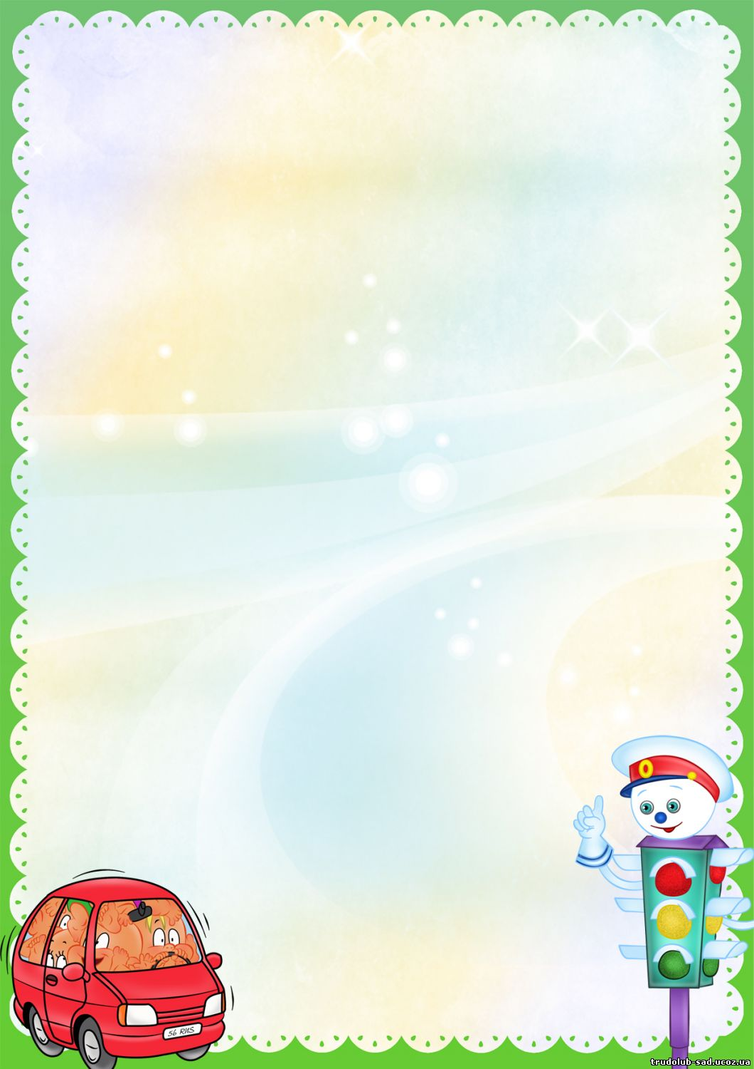
Консультация для родителей:
Игры по ПДД – это ВАЖНО!
Как часто я вижу, когда родители, держа за руку свое чадо, спешат, бегут через дорогу, нарушая Правила дорожного движения. Они не потрудились объяснить ребенку, как правильно вести себя на улице, забыв об ответственности за каждый свой неверный шаг. А дети, копируя поведение своих мам и пап, попадают в опасные ситуации.
Родители должны помнить, что именно они являются для своего ребенка главным примером правильного и безопасного поведения на улице. Необходимо своевременно обучать детей ориентироваться в дорожной ситуации, воспитывать у ребенка потребность быть дисциплинированным и внимательным, осторожным и осмотрительным.
Помните!
Нарушая правила дорожного движения, вы как бы негласно разрешаете нарушать их своим детям!
Учите ребенка не спешить при переходе улицы, переходить проезжую часть только тогда, когда обзору никто и ничто не мешает, прежде чем перейти, дождитесь, чтобы транспорт отъехал от остановки.
Оказавшись рядом со стоящим автобусом, предложите ребенку остановиться, внимательно осмотреться, не приближается ли машина.

В детском возрасте отсутствует навык безопасного поведения на улицах и дорогах, умение наблюдать: осматривать свой путь, замечать автомобиль, оценивать его скорость, направление движения, возможность внезапного появления автомобиля из-за стоящего транспорта, из-за кустов, киосков, заборов.
Дорога от дома в детский сад и обратно идеально подходит для того, что бы дать ребенку знания, формировать у него навыки безопасного поведения на улице. У ребенка целая гамма привычек формируется с самого раннего детства. Именно поэтому, начиная с 1,5-2 лет необходимо формировать у него комплект «транспортных» привычек. Это можно сделать через игру, так как игра является ведущим видом деятельности детей дошкольного возраста.
Уважаемые родители!
Вы являетесь для детей образцом поведения. Вы — объект любви и подражания для ребенка. Это необходимо помнить всегда и тем более, когда вы делаете шаг на проезжую часть дороги вместе с малышом.
Чтобы ребенок не попал в беду, воспитывайте у него уважение к правилам дорожного движения терпеливо, ежедневно, ненавязчиво.
Ребенок должен играть только во дворе под вашим наблюдением. Он должен знать: на дорогу выходить нельзя.
Не запугивайте ребенка, а наблюдайте вместе с ним и используйте ситуацию на дороге, дворе , улице; объясните, что происходит с транспортом, пешеходами.
Развивайте у ребенка зрительную память, внимание. Для этого создавайте дома игровые ситуации.
Пусть ваш малыш сам приведет вас в детский сад и из детского сада домой.
Ваш ребенок должен знать:
- на дорогу выходить нельзя;
- дорогу можно переходить только со взрослыми, держась за руку взрослого;
- переходить дорогу надо по переходу спокойным шагом;
- пешеходы — это люди, которые идут по улице;
- для того чтобы был порядок на дороге, чтобы не было аварий, чтобы пешеход не попал под машину, надо подчинятся светофору: красный свет — движенья нет, желтый свет — внимание, а зеленый говорит: «Проходи путь открыт»;
- машины бывают разные (грузовые, легковые); это транспорт. Машинами управляют водители. Для транспорта предназначено шоссе (дорога). Когда мы едем в транспорте, нас называют пассажирами. Во время езды в транспорте нельзя высовываться из окна.

Дидактические игры по ПДД
1 «Угадай транспорт»
Цель: закрепить представления детей о транспорте, умение по описанию узнавать предметы; развивать смекалку, быстроту мышления и речевую активность.
Материал: картинки (карточки) с изображением транспорта.
Ход игры: Воспитатель загадывает детям загадки о видах транспорта. Кто первым из детей отгадает, о каком транспорте идет речь в загадке, получает картинку с его изображением. У кого в конце игры будет больше картинок, тот и победитель.
2 «Подумай – отгадай»
Цель: уточнить представления о транспорте и правилах дорожного движения; активизировать процессы мышления, внимания и речи детей; воспитывать сообразительность и находчивость.
Материал: фишки.
Ход игры: Воспитатель задает вопросы детям. Кто из детей знает правильный ответ, поднимает руку. Кто первым ответит правильно, получает фишку. Выигрывает тот, кто получил больше фишек за правильные ответы.
Вопросы:
- Сколько колес у легкового автомобиля? (4)
- Сколько человек могут ехать на одном велосипеде? (1)
- Кто ходит по тротуару? (пешеход)
- Кто управляет автомобилем? (Водитель)
- Как называется место пересечения двух дорог? (Перекресток)
- Для чего нужна проезжая часть? (Для движения транспорта)
- По какой стороне проезжей части движется транспорт? (По правой)
- Что может произойти, если пешеход или водитель нарушил правила дорожного
движения? (Авария или ДТП)- Какой свет верхний на светофоре? (Красный)
- Сколько сигналов у светофора? (Три)
- На какое животное похож пешеходный переход? (На зебру)
- Какие машины оборудованы специальными звуковыми и световыми
сигналами?
(«Скорая помощь», пожарная и полицейская машины)
- Что держит в руке инспектор ГИБДД? (Жезл)
- Где нужно играть, чтобы не подвергаться опасности? (Во дворе, на детской площадке).
3 «Красный - зеленый»
Цель: закрепить представления детей о дорожных знаках; развивать внимание, логическое мышление, сообразительность, находчивость.
Материал: воздушные шары красного и зеленого цвета.
Ход игры: Нужно взять два шарика – зелѐный и красный. Воспитатель дает ребенку в руку красный шарик, ребѐнок – называет запрещающий знак. Если зелѐный шарик, называет знак разрешающий, предписывающий. Не называет – выбывает из игры. А победитель получает в награду воздушный шарик.
4 «Автомульти»
Цель: учить соотносить сказочного персонажа и его транспортного средства, правильно называть, развивать память, мышление, сообразительность.
Ход игры: Детям предлагается ответить на вопросы из мультфильмов и сказок, в которых упоминаются транспортные средства.
1. На чѐм ехал Емеля к царю во дворец? (На печке)
2. Любимый двухколѐсный вид транспорта кота Леопольда? (Велосипед)
3.Чем смазывал свой моторчик Карлсон, который живѐт на крыше? (Вареньем)
4. Какой подарок сделали родители дяди Федора почтальону Печкину?
(Велосипед)
5. Во что превратила добрая фея тыкву для Золушки? (В карету)
6. На чѐм летал старик Хоттабыч? (На ковре-самолѐте)
7. Личный транспорт Бабы-Яги? (Ступа)
8. На чѐм поехал в Ленинград человек рассеянный с улицы
Бассейной? (На поезде)
9. Ехали медведи на велосипеде,
А за ними кот
Задом наперед,
А за ним комарики...
На чем летали комарики? (На воздушном шарике.)
10. На чѐм катался Кай? (На санках)
11. На чѐм летал Барон Мюнхгаузен? (На ядре)
12. В чѐм плыли по морю царица с младенцем в «Сказке о царе Салтане»? (В бочке)
5 «Вопросы и ответы»
Цель: закрепить знания о ПДД, дорожных знаках, поведения на улице;
развивать мышление, память, сообразительность, речь.
Материал: фишки.
Ход игры: Воспитатель делит детей на две команды, задает вопросы, дети отвечают, за правильный ответ вручается фишка. Побеждает команда, набравшая большее количество фишек.
1. Из каких частей состоит улица? (дорога, тротуар)
2. Где можно гулять детям? (во дворе)
3. Как надо вести себя в автобусе? (не кричать, тихо)
4. Где люди ждут транспорт? (на остановке)
5. Где можно переходить дорогу? (светофор, пешеходный переход)
6. Назови сигналы светофора? (красный, желтый, зеленый)
7. На какой сигнал можно перейти дорогу? (на зеленый)
8. С кем можно переходить дорогу? (со взрослыми)
9. Как называют человека, управляющего машиной? (водитель)
10.Из чего состоит машина? (кузов, кабина, колеса)
11.Где ездят машины, где ходят пешеходы? (по дороге, по тротуару)
12.Какими бывают дорожные знаки? (запрещающие, предупреждающие, знаки сервиса, информационные, указательные, предписывающие знаки)
13.Как нужно обходить автобус? (подождать, когда уедет)
14.Назовите виды транспорта? (пассажирский, воздушный, морской,
наземный, грузовой, гужевой, специальный и т. д.
6“Да, нет”
Цель: закрепить правила дорожного движения, поведения в транспорте.
Ход игры: Воспитатель задает вопросы, дети хором отвечают “да” или “нет”.
Светофор знаком всем детям?
Знают все его на свете?
Он дежурит у дороги?
У него есть руки, ноги?
Есть фонарики – три глаза?!
Он включает все их сразу?
Вот включил он красный свет
Это значит, хода нет?
На какой идти нам надо?
Синий - может быть преградой?
А на жѐлтый мы пойдѐм?
На зелѐный - запоѐм?
Ну, наверное, тогда
На зелѐный встанем, да?
Пробежать на красный можно?
Ну, а если осторожно?
А гуськом пройти тогда,
То, конечно, можно? Да!
Верю я глазам, ушам
Светофор знаком всем вам!
И, конечно, очень рад
Я за грамотных ребят!
7 «Отремонтируй светофор»
Цель: закреплять знания детей о сигналах светофора.
Материал: шаблон светофора, круги красного, желтого, зеленого цвета.
Ход игры: Воспитатель объясняет детям, что светофор сломался, необходимо отремонтировать светофор (правильно собрать по цвету). Дети накладывают круги на готовый шаблон светофора.
8 «Ты – большой, я - маленький»
Цель: закрепить представления о правилах поведения на улице, дороге; прививать устойчивую мотивацию к соблюдению ПДД.
Ход игры: Утро дошкольника начинается с дороги. Следуя в детский сад или домой, он пересекает улицы с движущимся транспортом. Умеет ли он это делать правильно? Может ли выбрать безопасный путь? Главные причины несчастных случаев с детьми – это неосторожное поведение на улице и проезжей части дороги, незнание элементарных требований Правил дорожного движения. Не надо ждать, когда ребѐнок научится Правилам дорожного движения на собственном опыте. Иногда такой опыт стоит очень дорого. Лучше, если взрослые тактично, ненавязчиво привьют ребѐнку привычку сознательно подчиняться требованиям правил. Выйдя на прогулку, предложите своему ребѐнку поиграть в «больших и маленьких». Пусть он будет «большим» и поведѐт вас через дорогу. Контролируйте его действия. Проделайте это несколько раз, и результаты не замедлят сказаться.

9 «Угадай знак»
Цель: закреплять знания о дорожных знаках, развивать мышление, внимание, наблюдательность.
Материал: дорожные знаки, жетоны.
Подготовка к игре: Все изученные знаки расставляют на расстоянии друг от друга.
Ход игры: Воспитатель зачитывает словесное описание того, что обозначает тот или иной знак. Дети должны подбежать к нужному знаку. Дети, правильно выбравшие знак, получают жетон. В концу игры подсчитывают у кого сколько жетонов и определяют победителей.
10 «Автошкола»
Цель: закреплять знания детей о том, как следует переходить улицу; о
назначении светофора, регулировщика и дорожных знаков; упражнять в ориентировке в пространстве и во времени; воспитывать смелость, находчивость, умение помогать товарищу.
Материал: Двойной лист картона: на левом листе наклеены картинки с
изображением различных дорожных ситуаций, на правом листе написаны правила.
Ход игры: Дети рассматривают картинки с изображением различных дорожных ситуаций. Они должны объяснить изображенную на картинке ситуацию, оценить поведение пешеходов, детей у светофора, необходимость нужного дорожного знака.
11 «Четвертый лишний»
1. Назовите лишнего участника дорожного движения:
• Грузовик
• Дом
• «Скорая помощь»
• Снегоуборочная машина
2. Назовите лишнее средство транспорта:
• Легковая машина
• Грузовая машина
• Автобус
• Детская коляска
3. Назовите средство транспорта, не относящееся к общественному
транспорту:
• Автобус
• Трамвай
• Грузовик
• Троллейбус
4. Назовите лишний «глаз» светофора:
• Красный
• Синий
• Желтый
• Зеленый
12 «Игра в слова»
1. Хлопните в ладоши, услышав слово, относящееся к светофору. Объясните выбор каждого слова.
Словарь: три глаза, стоит на улице, перекресток, голубой свет, одна нога, желтый свет, красный свет, переход через улицу, помощник пешехода, зеленый свет, стоит дома
2. Хлопните в ладоши, услышав слово, относящееся к пассажиру. Объясните выбор каждого слова.
Словарь: автобус, маршрут, остановка, дорога, купание, чтение, сон, билет, кондуктор, перелет на самолете, пешеход, сиденье, салон, кровать.
3. Составьте рассказ со словами: утро, завтрак, дорога в школу (детский сад), тротуар, булочная, аптека, перекресток, наземный переход, светофор, детский сад.
Удачи! Играйте чаще с детьми!
С уважением ваши воспитатели:
Шпакова А.М.
Лукина О.Л.

